 | ОФИС г. Тула, ул. Советская, 33, оф.201  тел.: (4872) 701-445; +7 (950) 901-94-77  менеджер Каменская Ольга  е-mail: olgarating@yandex.ru
8 января 2026 года

«КОНЦЕРТНАЯ ПРОГРАММА В СОБОРЕ +
КРАСНАЯ ПЛОЩАДЬ В ИЛЛЮМИНАЦИИ»

НЕЗАБЫВАЕМЫЙ ВОЛШЕБНЫЙ ВЕЧЕР В ОРГАННОМ ЗАЛЕ КАФЕДРАЛЬНОГО СОБОРА ПЕТРА И ПАВЛА.

ВЕЛИКОЛЕПНАЯ ПРОГРАММА: «Орган. оркестр. шоу. Феличита. Шедевры Челентано, Тото Кутуньо, Аль Бано, Поля Мориа, Стинга»

ИСТОРИЧЕСКИЙ ОРГАН 19 века и оркестр.

ВЕЛИЧЕСТВЕННОЕ ЗВУЧАНИЕ, БЕСПОДОБНАЯ АКУСТИКА, ИДЕАЛЬНЫЙ ЗВУК!

САМЫЕ КРАСИВЫЕ ВИДЫ ПРАЗДНИЧНОЙ МОСКВЫ НА КРАСНОЙ ПЛОЩАДИ В ОГНЯХ НОВОГОДНЕЙ ИЛЛЮИНАЦИИ!

СВЕТЛОЕ ПРАЗДНИЧНОЕ НАСТРОЕНИЕ!


Красивый концерт в атмосфере светского торжества!

Замечательная музыка и талантливое исполнение наполнят вас теплом и радостью, а праздничное настроение, рождённое в этот вечер, наполнит сердце приятной ностальгией!

Также вас ждёт променад по Красной площади, где проходит фестиваль «Путешествие в Рождество»!

Программа тура:
11:00 – Отправление на автобусе туркласса от парковки напротив музея самоваров (ул.Менделеевская,8).
Сопровождение группы сотрудником турфирмы.

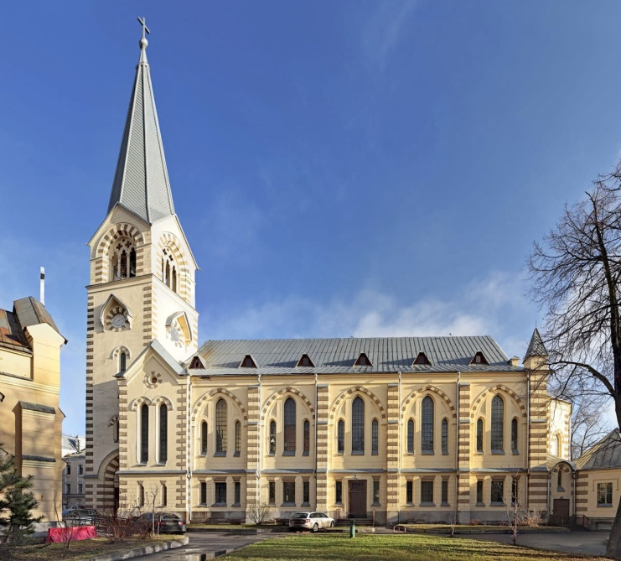
Новый год и Рождество - счастливое время ожидания чуда. По традиции в эти дни мы стараемся радовать себя и близких, дарить подарки, делать приятные сюрпризы. И, несомненно, одним из таких сюрпризов станет великолепный концерт!

НЕЗАБЫВАЕМЫЙ КОНЦЕРТ В ОРГАННОМ ЗАЛЕ КАФЕДРАЛЬНОГО СОБОРА ПЕТРА И ПАВЛА

ЕВАНГЕЛИЧЕСКО-ЛЮТЕРАНСКИЙ КАФЕДРАЛЬНЫЙ СОБОР СВЯТЫХ ПЕТРА И ПАВЛА – ИЗЫСКАННЫЙ АРХИТЕКТУРНЫЙ ПАМЯТНИК XIX ВЕКА В СЕРДЦЕ МОСКВЫ.
Архитектурное украшение столицы, центр духовной и культурной жизни!
Величественное неоготическое сооружение с богатой историей сегодня служит не только молитвенным домом и столичной достопримечательностью. В его стенах проходят органные концерты, вокальные вечера, фестивали духовной музыки.
В Кафедральном соборе находится исторический орган, построенный фирмой Зауэр в 19 веке, а также уникальная акустика, благодаря которой прослушивание музыкальных композиций не оставляет равнодушным никого!

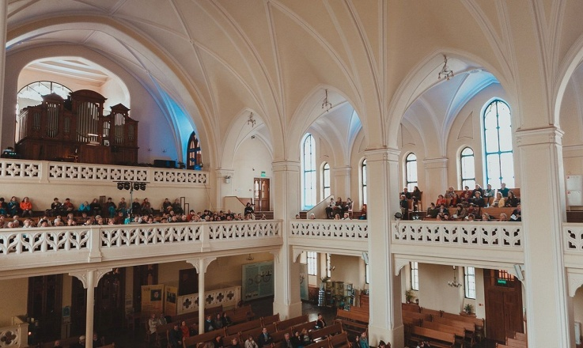
В первые дни января жизнь традиционно наполняется счастливым ожиданием и приятной музыкой!

ОРГАН + ОРКЕСТР. УНИКАЛЬНОЕ МЕСТО ПОД СТАРИННЫМИ СВОДАМИ. ПОПУЛЯРНЫЕ МЕЛОДИИ. ВОСХИТИТЕЛЬНАЯ МУЗЫКА КОМПОЗИТОРОВ: Андриано Челентано, Тото Кутуньо, Аль Бано, Поль Мориа.
Вы получите новые впечатления от известной Вам с детства музыки, сохранившей неизменную любовь слушателей к итальянским исполнителям. Музыка прозвучит в исполнении исторического органа и замечательного камерного оркестра - творческого содружества музыкантов.
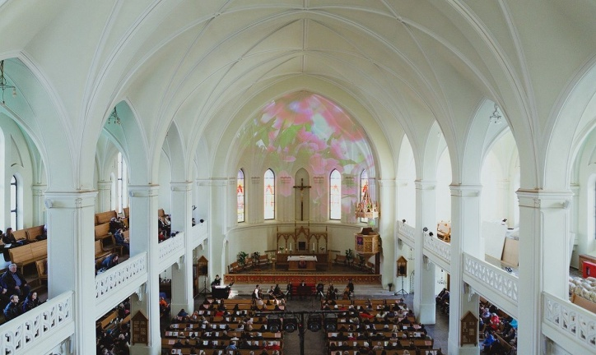
Трудно перечесть все песни в исполнении итальянцев, они занимали верхние строчки хит-парадов и добились оглушительного успеха, создав свой оригинальный узнаваемый стиль. Не случайно их композиции мы узнаём с первых нот, их магия продолжает завораживать миллионы поклонников.
В этом концерте вы услышите великолепные музыкальные хиты, которые давно завоевали российских слушателей и, конечно, не оставят равнодушными Вас.
Проведите чудесный вечер, наслаждаясь музыкой, которая не перестаёт вдохновлять!

Звуки знакомой музыки и особое настроение лёгкой ностальгии
надолго останутся с вами!

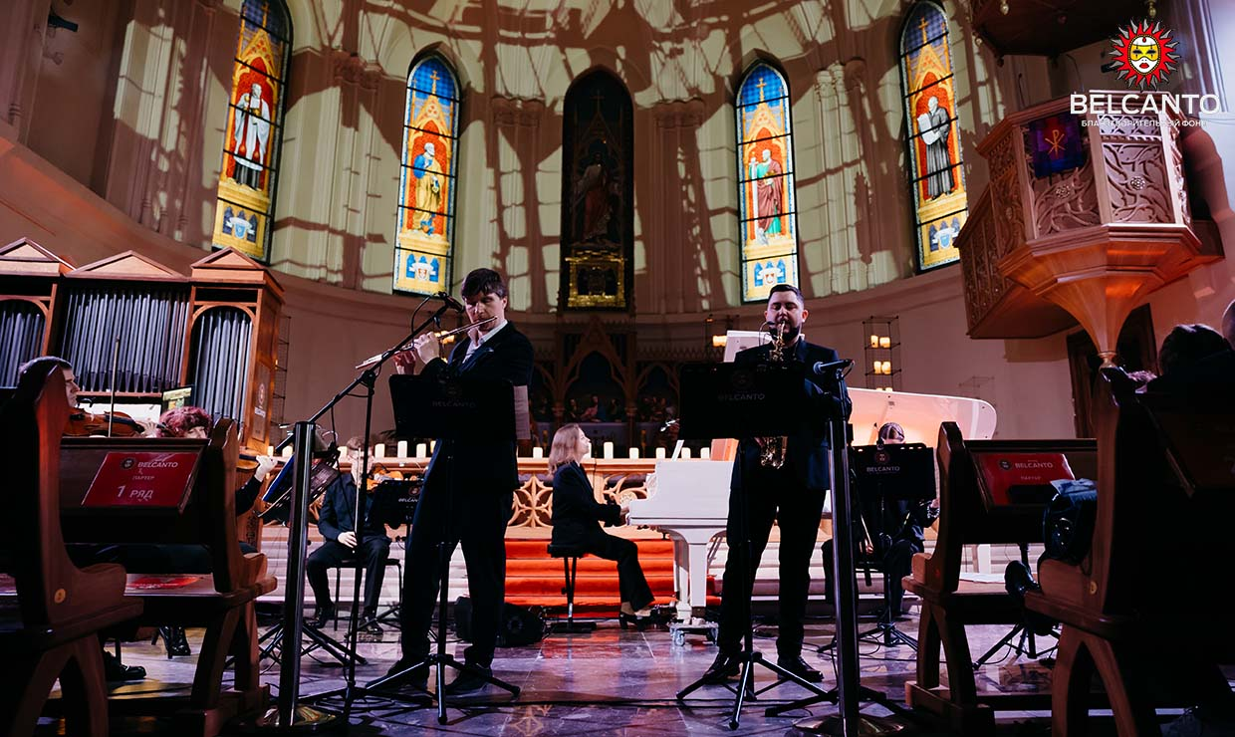
ВАС ЖДЕТ:
- величественное звучание органа;
- незабываемая встреча с вдохновляющей музыкой;
- популярные мелодии в исполнении камерного оркестра;
- красочное визуальное оформление зала - видеоинсталляции на куполе;
- просторный светлый зал с колоннами, яркие оконные витражи, бесподобная акустика, идеальный звук!

Волшебные звуки благородного органа и музыка оркестра, самые вдохновляющие мелодии наполнят пространство собора и подарят Вам чувство настоящего новогоднего сюрприза!

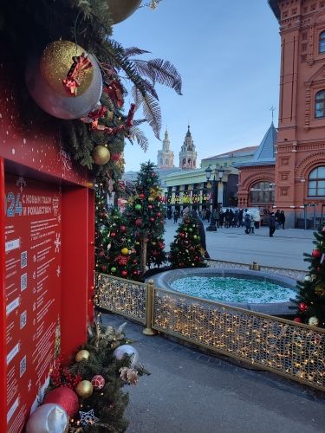
ПОСЛЕ КОНЦЕРТА ВЫ ПРОГУЛЯЕТЕСЬ В ИСТОРИЧЕСКОМ ЦЕНТРЕ МОСКВЫ В ОГНЯХ ПРАЗДНИЧНОЙ ИЛЛЮМИНАЦИИ, ПОСЕТИВ КРАСНУЮ ПЛОЩАДЬ, ГДЕ ПРОХОДИТ ЯРКАЯ ЯРМАРКА ФЕСТИВАЛЯ «ПУТЕШЕСТВИЕ В РОЖДЕСТВО».
Мы увидим самую «открыточную» новогоднюю площадь столицы, украшенную разноцветьем гирлянд среди исторических зданий в чудесных зимних декорациях!
ПОЛЮБУЕТЕСЬ:
- великолепием площади и расположенных на ней Кремлём, ГУМом, Храмом Василия Блаженного;
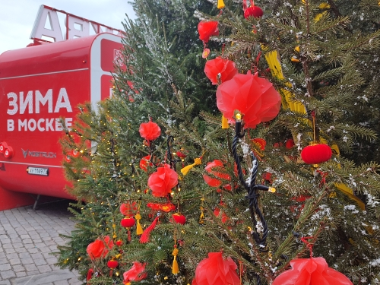
ПРОГУЛЯЕТЕСЬ:
- по сверкающей Манежной площади;
- по блистательно украшенной Красной площади;
- по Никольской улице в переливающихся огнях световых завес;
ПОБЫВАЕТЕ:
- в изысканно-ослепительном Доме торговли - ГУМе, который на время новогодних праздников превращается в роскошное место московского променада. Здесь вы насладитесь видами изысканного оформления интерьеров и многочисленных новогодних ёлочек, каждая из которых украшена в своём неповторимом стиле;
- здесь же можно отведать знаменитое «ГУМовское» мороженое в вафельном стаканчике!;
- на новогодней ГУМ-Ярмарке (под открытым небом – на Красной площади) вас ждёт торговый хоровод пёстрых домиков-ларцов. Внутри — национальные сувениры, ёлочные шары, тёплые валенки, уютные варежки, легендарные оренбургские платки и другие атмосферные подарки!

Великолепная, непередаваемая новогодняя атмосфера красавицы-Москвы в миллионах огней праздничной иллюминации! Множество новогодних ёлочек, витринах магазинов, на улицах и площадях новогодней столицы!

Не пропустите уникальный шанс подарить себе и своим близким праздник, перенестись в мир бесподобной музыки, чудес и прекрасного новогоднего настроения!

22:00 – ориентировочное возвращения в Тулу.

Стоимость тура на 1 человека – 4500 руб.

В стоимость входит:

- транспортные услуги автобус туристического класса, включая страховку при переезде;
- сопровождение сотрудником турфирмы;
- билеты в органный зал кафедрального Собора Петра и Павла с великолепной программой праздничного концерта (в центре Москвы). Начало концертной программы в 15 час. Продолжительность 75 минут без антракта;
- свободный променад после концерта по парадным новогодним площадям.

ОБРАЩАЕМ ВАШЕ ВНИМАНИЕ! Гардероб в Кафедральном соборе не предусмотрен. В зимний период температура в зале составляет 18 градусов, для сохранения исторического органа, слушатели проходят в верхней одежде.

ВНИМАНИЕ Всем участникам поездки необходимо иметь при себе паспорт /св-во о рождении для лиц до 14 лет.
Фирма оставляет за собой право вносить изменения в программу тура без уменьшения общего объема и качества услуг

